上海市软件和集成电路产业发展专项资金（软件和信息服务业领域）项目申报工作的通知

【字号 小 大 】收藏

沪经信信〔2019〕29号
分享

索取号：

【来源：市经信委 发布日期：2019-01-10】
为加快推进本市软件和信息服务业产业创新转型，提升产业能级，根据《上海市信息化发展专项资金管理办法》以及《上海市软件和集成电路产业发展专项支持实施细则》的精神，现就开展2019年度上海市软件和集成电路产业发展专项资金软件和信息服务业领域项目申报工作的有关事项通知如下：
一、申报条件
（一）申报单位必须为在本市依法设立并具有独立承担民事责任能力的单位，经营状态正常、内部治理结构规范、财务管理制度健全、信用记录良好、符合产业发展导向，具有承担项目建设的相应能力；
（二）项目申报单位须为项目的建设者及产权拥有者；
（三）申报的项目内容必须在项目指南范围内；
（四）申报单位必须实事求是、科学合理地填报需实现的相关经济、技术指标以及资金落实情况；
（五）各项目实施周期在两年内（2019.4.1-2021.3.31），原则上不支持已完成建设的项目；
（六）同一项目已通过其他渠道获取市级财政性资金支持的，不再予以支持；同一申报单位承担本专项资金支持的建设项目尚未完成验收的，不再予以支持；
（七）同一单位原则上只能申报一个项目。
二、申报渠道
各区软件和信息服务业主管部门受理项目的申报并进行推荐。
三、申报方式
（一）项目申报采取网上申报的方式进行，申报单位在专项资金平台登陆时需关联法人一证通，在提交项目申报书及相关附件时需加盖电子签章。
（二）网上申报：申报单位需登录“上海市财政科技投入信息管理平台”（http://czkj.shic.gov.cn）进行在线注册，登录时关联法人一证通。注册登录后在线填写《2019年度上海市软件和集成电路产业发展专项项目申报书》，并上传其他申报材料。网上申报的受理时间为2019年2月20日10时至2019年3月22日16时。2019年3月22日16时起系统关闭，不再受理申报。
（三）区主管部门按照要求对网上申报材料进行初审，并提出可否提供配套资金的意见（可提供配套资金的将优先给予专项资金支持）。初审合格的项目清单和区审核意见由各区软件和服务业主管部门于2019年4月9日至4月10日10：00-16：00统一报送市经济信息化委软件和信息服务业处（世博村路300号5号楼701室）。
四、申报材料（网上填报，电子签章）
（一）《2019年度上海市软件和集成电路产业发展专项项目申报书》；
（二）申报单位营业执照（正本）；
（三）申报单位法人代表身份证；
（四）申报单位项目负责人身份证；
（五）申报单位法人代表的自然人信用查询授权书；
（六）申报单位项目负责人的自然人信用查询授权书；
（七）申报单位项目联系人必须提供本公司在职证明；
（八）2017、2018年度经会计师事务所审计的财务审计报告，包括审计报告正文（需有会计师事务所盖章和注册会计师签字）、财务报表（资产负债表、利润表或损益表、现金流量表）、报表附注，不能提供2018年度审计报告的，需提交说明及2018年度财务报表（含资产负债表、现金流量表、利润表）；
（九）出具审计报告的会计师事务所的上海市会计师事务所分类管理（A）类或（B）类证书；
（十）项目总投资资金落实证明文件（如承诺函、合同协议、股东决议、银行单据等）；
（十一）科研成果证明文件；
（十二）申报材料真实性承诺书（需有法人单位盖章和法人代表签名）；
（十三）申报单位需提交企业2017、2018年软件和信息技术服务业统计年报（网上填报，在线打印，填报网址：http://114.141.186.196:8080）；
（十四）其他相关材料。
五、评审方式
（一）项目评审采取网上专家评审方式，同时根据网上评审意见组织部分项目进行会议评审。
（二）被通知参加会议评审的项目，其项目负责人应当到会答辩，不到会答辩的，视为放弃评审。
（三）评审后，通过评审的候选项目信息在市经济信息化委网站上公示，公示期5个工作日，期满后安排预算。
六、联系方式
（一）技术支持：
市信息中心62129099-2257
（二）业务咨询：
市经济信息化委软件和信息服务业处 黄琳23119340
（三）区软件和信息服务业领域主管部门联系方式
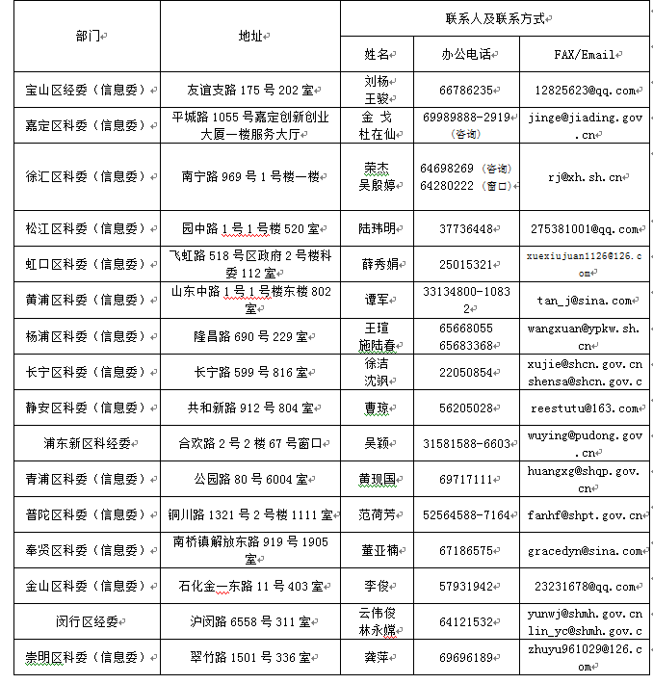
我委从未委托任何机构或个人代理上海市软件和集成电路产业发展专项资金申报事宜，请项目单位自主申报项目。我委将严格按照有关标准和程序受理申请，不收取任何费用。如有任何机构或个人假借我委或我委工作人员名义向企业收取费用的，请知情者向我委举报。
上海市经济和信息化委员会
2019年1月10日

